TITRE  Tarte aux pommes par assemblage |  |  |  | DATE:  Pour 4 portions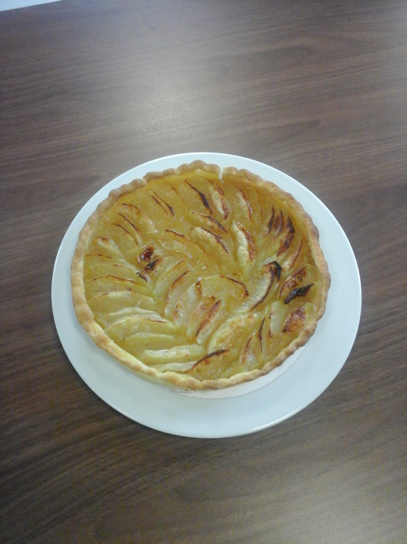 |  |  |  |  | Nbre de Cvts : 4 |  |  | Code : |  |  | Auteur
DESCRIPTIF :
Tarte en pâte brisée, garnie de marmelade de pommes et de pommes émincées cuites au four

APPORTS NUTRITIONNELS :
PHASES ESSENTIELLES | DENREES |  |  |  |  |  |  |  |  |  |  | VALORISATION
 | NATURE | U. | A | B |  | C |  | D |  | E | Total |  | PU  HT |  |  | PT  HT
A/ Elément de base :  Pâte brisée  B/ Elément garniture(s) :  Compote aux pommes  Pommes  C/Elément de décors :  Nappage  D/Autres  Chemisage des cercles | POISSONNERIE  BOUCHERIE  TRIPERIE  CREMERIE  Beurre  FRUITS LEGUMES  Compote de pommes  Pommes Granny Smith  Citron  ECONOMAT  Farine  CAVE  DIVERS  Nappage  Pâte brisée | Kg  Boite 4/4  Kg  Pièce  Kg  Kg  Pièce | 1 | 0.25  0.3  0.25 |  | 0.07 |  | 0.005  0.005 |  |  | 0.005  0.25  0.3  0.25  0.005  0.07 |  | 4.36  1.64  1.36  0.24  0.64  2.48  1.47 |  |  | 0.02  0.41  0.41  0.07  0.01  0.17  1.47
DRESSAGE : Sur plat rond inox avec papier dentelle |  |  |  |  |  |  | TOTAL DENREES |  |  |  |  |  |  | 2.56
 |  |  |  |  |  |  | ASSAISONNEMENTS  2% |  |  |  |  |  |  | 0
 |  |  |  |  |  |  | COUT MATIERES |  |  |  |  |  |  | 2.56

